Ngày soạn:16/11/2024
Ngày dạy: 18/11/2024
ÂM NHẠC 5: TIẾT 11
NHẠC CỤ: NC THỂ HIỆN TIẾT TẤU - NC THỂ HIỆN GIAI ĐIỆU
THƯỞNG THỨC ÂM NHẠC: TÌM HIỂU NHẠC CỤ: XEN - LÔ
I. YÊU CẦU CẦN ĐẠT:
- Thể hiện đúng trường độ bài tập tiết tấu, biết sử dụng một số nhạc cụ gõ để đệm cho bài hát.Thể hiện đúng cao độ và trường độ bài tập giai điệu bằng recorder hoặc kèn phím, duy trì được tốc độ ổn định.
- Nêu được một vài đặc điểm và nhận biết được âm sắc của Xen - lô.
II. ĐỒ DÙNG DẠY HỌC:
1. Giáo viên.
- Đàn phím điện tử, recorder và kèn phím.
- Thể hiện được bài tập tiết tấu bằng nhạc cụ gõ.
- Thể hiện được bài tập giai điệu bằng recorder và kèn phím.
- Video tiết mục Xen-lô biểu diễn bản nhạc Bài ca hòa bình ( Trích trong giao hưởng số 9 của Betthoven)
2. Học sinh.
- Có một trong số các nhạc cụ gõ như: thanh phách, trống nhỏ, song loan, tem-bơ-rin, trai-en-gô, chuông, ma-ra-cát, hoặc nhạc cụ gõ tự làm.
- Có một trong hai nhạc cụ thể hiện giai điệu: recorder hoặc kèn phím.
III. CÁC HOẠT ĐÔNG DẠY HỌC:
Hoạt động của giáo viên | Hoạt động của học sinh
1. Hoạt động khởi động.  - Gv: Cho cả lớp vận động phụ họa lại bài hát Khăn quàng thắp sáng bình minh  - Gv: Nhận xét và liên hệ vào bài mới. | - Hs:Khởi động  - Hs:Nghe cô nhận xét
2. Hoạt động khám phá.  a. ND1: Nhạc cụ.  * Nhạc cụ thể hiện tiết tấu.  - Gv: Cho học sinh quan sát câu tiết tấu.  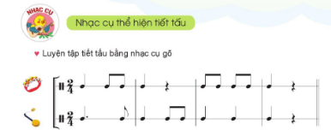  - Gv: Hướng dẫn cả lớp luyện tập tiết tấu thứ nhất bằng nhạc cụ gõ hoặc động tác cơ thể.  + C1: Vừa chơi nhạc cụ, vừa đếm: 1 - 2 - 3 - 4; 5 - 6 - 7 - 8 -9.  + C2:Vừa chơi nhạc cụ, vừa đọc: đen-đơn-đơn-đen; đơn-đơn-đơn- đơn - đen.  - Gv :Mời cá nhân, nhóm, tổ thể hiện tiết tấu thứ nhất.  - Gv:Hướng dẫn cả lớp thể hiện tiết tấu thứ nhất, đồng thời GV thể hiện tiết tấu thứ hai, hoà tấu cùng HS.  - Gv: Hướng dẫn HS kết hợp 2 tiết tấu, đệm cho bài hát Khăn quàng thắp sáng bình minh.  +Gv: Làm mẫu, vừa thể hiện tiết tấu thứ nhất vừa hát.  +Giáo viên và HS cùng luyện tập.  + Tương tự, giáo viên vừa thể hiện tiết tấu thứ hai vừa hát, sau đó,giáo viên và HS cùng luyện tập.  - Lưu ý: Nếu HS kết hợp khó khăn khi thể hiện 2 tiết tấu, GV hướng dẫn các em hát và thể hiện kết hợp 2 tiết tấu sau )là tổng hợp 2 tiết tấu trên  + Gv:Mời nhóm A hát bài Khăn quàng thắp sáng bình minh, nhóm B đệm theo tiết tấu trên.  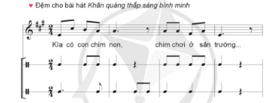  * Nhạc cụ thể hiện giai điệu.  - Gv:Hướng dẫn HS luyện tập:  Sáo ri-coóc-đơ Kèn phím  -Bước 1: Gv thể hiện giai điệu làm mẫu.  -Bước 2: Gv hướng dẫn HS đọc hoặc hát giai điệu.  -Bước 3: Gv hướng dẫn HS luyện tập: + Tập bấm nốt Rê2 (chưa thổi). + Tập bấm và thổi nốt Rê 2 (thổi nhẹ nhàng). +Tập bấm và thổi nốt Son, La, Si, Đô, Rê. Giáo viên hướng dẫn cách chơi nốt Rê theo kí hiệu bàn tay. + Luyện tập giai điệu (theo kí hiệu bàn tay, nghe và lặp lại, theo kí hiệu ghi nhạc). -Bước 3: Gv hướng dẫn HS luyện tập: + Tập bấm nốt Son (chưa thổi). + Tập bấm và thổi nốt Son (thổi nhẹ nhàng). + Tập bấm và thổi nốt Đô, Rê, Mi, Pha, Son. Gv hướng dẫn cách chơi nốt Son theo kí hiệu bàn tay. +Luyện tập giai điệu(theo kí hiệu bàn tay, nghe và lặp lại, theo kí hiệu ghi nhạc).  -Bước 4: Hs thể hiện giai điệu cùng nhạc đệm.  - Gv: Cho học sinh tập bấm nốt “Rê 2”  - Gv: Gọi HS tập bấm cho cả lớp xem  - Gv: Cho học sinh tập bấm và thổi nốt Rê 2.  - Gv: Cho học sinh luyện tập: Bài tập Sáo Ricooder số 3.  - Gv: Cho cả lớp thực hiện  - Gv: Nhận xét  - Gv: Gọi 1 em thực hiện  -Gv:Nhận xét, sửa sai (nếu có)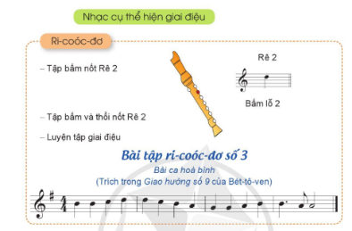  - Gv: Cho học sinh tập thổi nốt “ Son”  - Gv: Gọi 2 HS tập thổi cho cả lớp xem  - Gv: Cho học sinh tập thổi nốt Son.  - Gv: Cho học sinh luyện tập: Bài tập ken phím số 3.  - Gv: Cho cả lớp thực hiện  - Gv: Nhận xét  - Gv: Gọi 1 em thực hiện  - Gv: Nhận xét, sửa sai (nếu có)  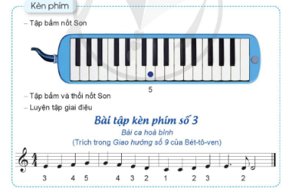  b. Nộidung 2: Thưởng thức âm nhạc: Tìm hiểu nhạc cụ “Xen lô”.  - Gv: Cho học sinh nghe 1 đoạn âm thanh đàn vi-ô-lông và xen-lô.  -Hỏi các con có biết đây là loại âm thanh nào không?  - Gv: Nhận xét  - Gv: Cho học sinh quan sát hình ảnh  - Gv: Cho học sinh nghe lại âm thanh 1 lần nữa để các em cảm nhận về âm sắc của đàn Xen lô rõ hơn.  - Gv: Cho HS giới thiệu về đàn Xen - lô  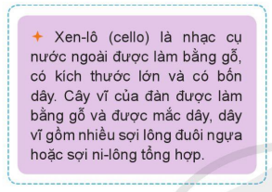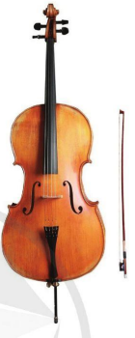  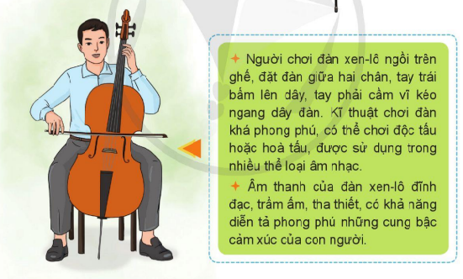  - Gv: Cho học sinh quan sát tư thế chơi đàn Xen lô.  - Gv:Hướng dẫn HS mô phỏng động tác chơi đàn xen-lô.  - Gv:Mở video bản nhạc Bài ca hoà bình (Trích trong Giao hưởng số 9 của Bét-tô-ven) do xen-lô biểu diễn.  - Gv:Mời HS nêu cảm nhận riêng về tiếng đàn. | - Hs:Quan sát câu tiết tấu  - Hs:Xem cô làm mẫu  - Hs: Luyện tập câu tiết tấu 1  - Hs:Thực hiện theo nhóm, tổ, cá nhân.  - Hs:Áp dụng câu tiết tấu vào bài Khăn quàng thắp sáng bình minh  - Hs:Thực hiện theo hdgv.  - Hs:Luyện tập  -Hs:Thực hiện theo hdgv.  - Hs: Nhóm A hát bài Khăn quàng thắp sáng bình minh, nhóm B đệm theo tiết tấu trên.  -Hs:Luyện tập  - Hs:Thực hiện  - Hs:Luyện tập  - Hs:Luyện tập Bài tập  - Hs:Cả lớp thực hiện  - Hs:Nghe nhận xét  - Hs: 1 em thực hiện  - Hs nghe nhận xét  -Hs:Luyện tập  - Hs:Thực hiện  - Hs:Luyện tập  - Hs:Luyện tập Bài tập  - Hs:Cả lớp thực hiện  - Hs:Nghe nhận xét  - Hs: 1 em thực hiện  - Hs:Nghe nhận xét  - Hs:Nghe 1 đoạn âm thanh  - Hs:Trả lời  - Hs:Nghe nhận xét  - Hs:Quan sát hình ảnh đàn xen -lô.  - Hs:Nghe lại âm thanh đàn Xen-lo lần nữa.  - Hs trả lời trong SGK  - Hs:Quan sát tư thế chơi Đàn Xen-lo.  - Hs:Mô phỏng động tác chơi đàn xen-lô. HS mô phỏng động tác chơi đàn xen-lô.  - Hs:Nghe bản nhạc.
3. Hoạt động luyện tập.  - Gv: Tổ chức trò chơi “Nghe âm sắc đoán tên nhạc cụ”  - Gv:Cho HS từng tổ nghe âm thanh của đàn bầu, sáo ri-coóc-đơ, xen-lô, mỗi nhạc cụ diễn tấu trong khoảng 15 giây. HS phải nhận biết âm sắc và mô phỏng động tác chơi nhạc cụ đó. Ví dụ:  + Tổ 1: Nghe âm thanh của đàn bầu, xen-lô.  + Tổ 2: Nghe âm thanh của sáo ri-coóc-đơ, xen-lô.  + Tổ3:Nghe âm thanh của sáo ri-coóc-đơ,đàn bầu.  + Tổ 4: Nghe âm thanh của xen-lô, đàn bầu.  - Gv: Nếu còn thời gian, giáo viên cho HS  nghe và phân biệt âm sắc của những nhạc cụ  khác.  - Gv: Nhận xét, sửa sai (nếu có) | - Hs chơi trò chơi: “Nghe âm sắc đoán tên nhạc cụ”  - Hs:Thảo luận theo nhóm đôi  - Hs:Lắng nghe trả lời  - Hs:Nghe và phân biệt âm sắc của những nhạc cụ khác.  - Hs:Nghe nhận xét.
4.Hoạt động ứng dụng.  - Hỏi? Bài học hôm nay các con được học mấy phần?  - Hỏi? Tên nhạc cụ mà các em vừa được học?  - Gv: Nhận xét  - Gv: Tuyên dương các em có tinh thần học tập tốt, cần phát huy trong các giờ học sau, dặn dò các em về nhà xem lại bài và chuẩn bị sách vở cho các giờ học ngày hôm sau. | - Hs:Trả lời  - Hs:Trả lời  - Hs:Nghe nhận xét  - Hs:Lắng nghe và ghi nhớ lời cô.
Điều chỉnh sau bài dạy
...............................................................................................................................................................................................................

